安徽科技学院报销业务网上申报说明
一、登录
1、入口：
a、登录：在学校校园网主页下方“常用服务”栏点击“财务平台”，或直接在浏览器地址栏录入http://172.16.254.10:8080/进入财务平台登录界面。如下图界面
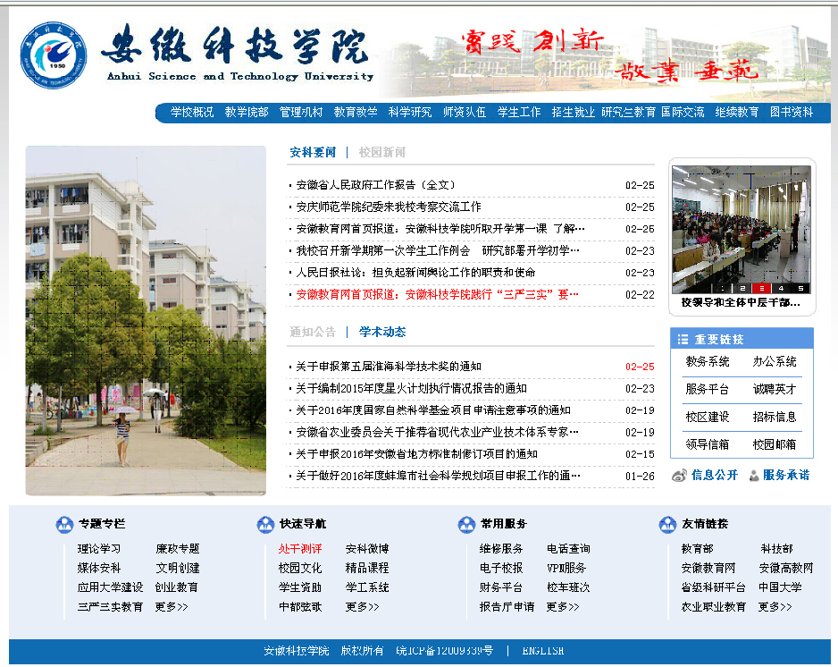
网报业务快速链接

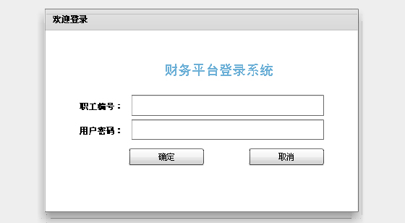

2、登录用户名和密码
在上图中输入职工编号（登录用户名）和密码进行登录，职工编号为工资系统编码（收入查询与申报用户编码），密码默认为收入查询密码，用户登录后请点击界面右上角“修改密码”按钮修改。密码疑问，请联系财务处解决。
上图中输入职工编号和密码后，如正确则出现下图：

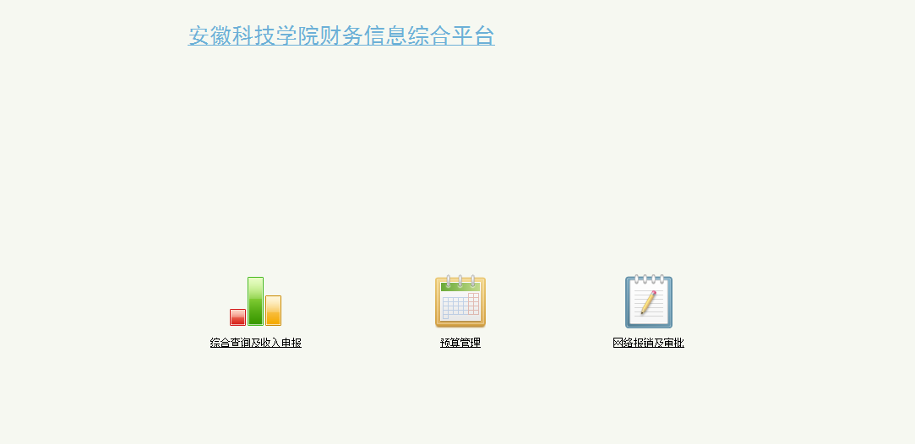

上图展现财务处目前运行的系统综合查询及收入申报系统、预算管理、网络报销与审批系统。其中财务查询及收入申报系统使用主法与原系统一致。

二、报销业务填报
每天接单总数、实际接单数
（一）基本界面及系统信息管理
点击“网上报销及审批”后，出现下图界面：
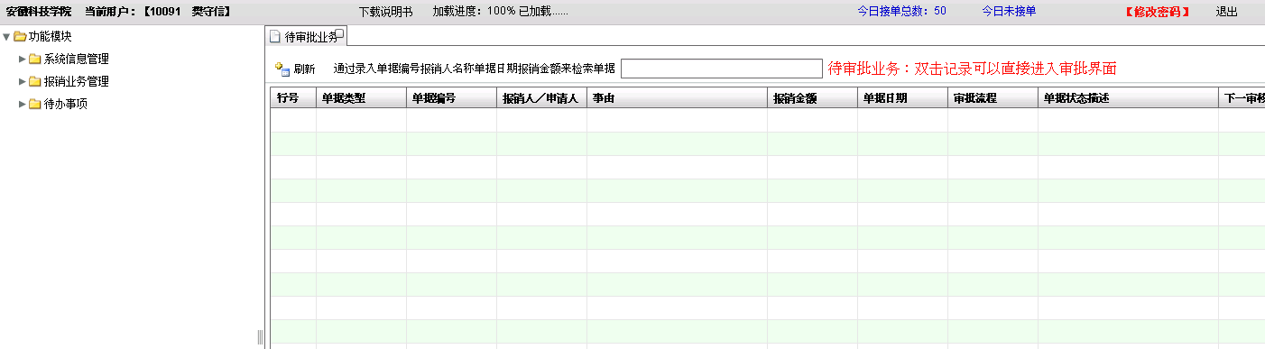

上图中左边展示根据权限可使用的功能，中间为待处理（审批的单据）。右上方显示根据财务相关人员工作任务情况酌情安排的每日报销单量和实际接单数量，当日接单数量达接单总数后，不再接单，报销人另行安排交单时间。
（1）修改个人信息：首次登录本系统，请先设置发送短信的本人手机号设置,此功能主要用于跟踪报销及审批流程发送短信设置手机号。方法是点击“系统信息管理”菜单下面的修改个人信息，如下图
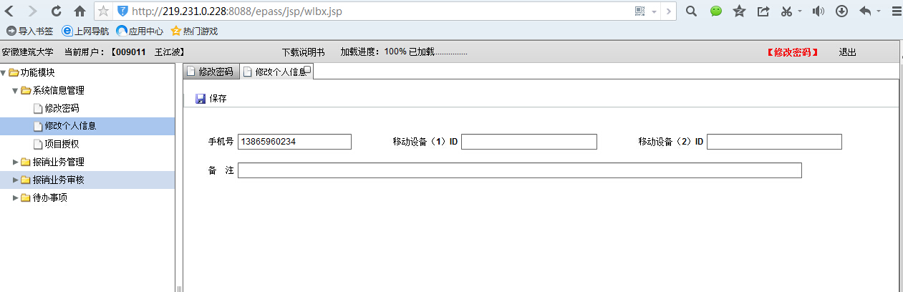

输入本人手机号后，点击保存即可。以后如果手机号有变更，需在此界面重新输入新手机号。
（2）项目授权操作：此功能主要将本人是负责人的项目授权给他人报销，比如，部门（单位）负责人将本部门（单位）定额等预算经费授权给本部门（单位）其他人员、科研项目负责人将项目授权给校内其他人报销。方法是点击“系统信息管理”菜单下面的“项目授权”，如下图
2、通过选择工资部门或人员进行人员选择
1、选择授权的项目

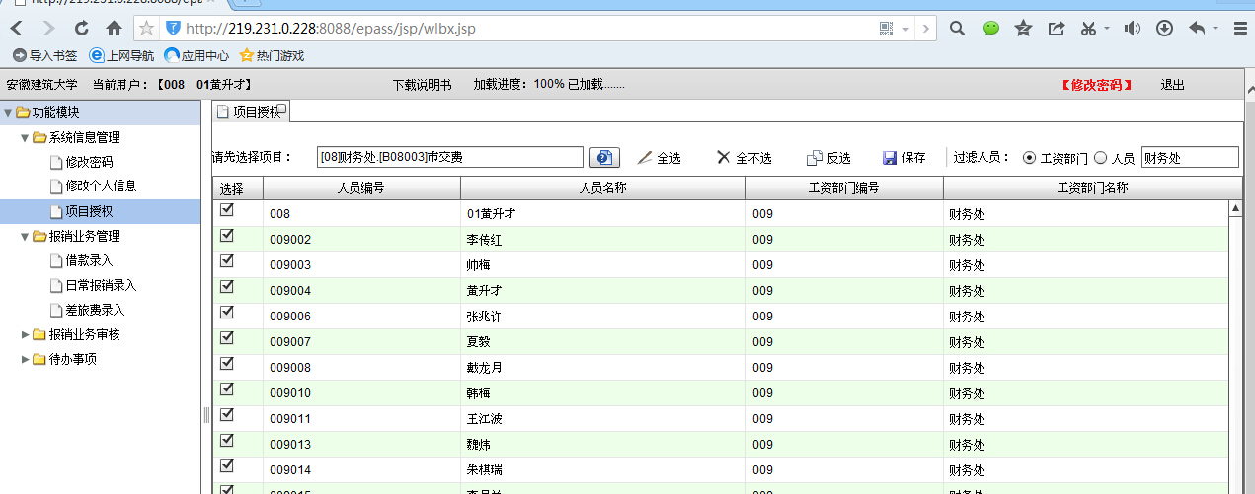

上图中按照以下操作完成项目授权操作
a、选择项目：在请选择项目处选择要授权的项目
b、选择被授权人员：在过滤人员处，点击按部门选择人员（多选）或按人员选择（单选）。
c、通过点击全选或点击复选框对勾进行人员选择，点击保存即可
d、上图中我们模拟的是进行财务处某项目授权，可先选中此项目，然后在过滤人员处选择工资部门，过滤条件是财务处，然后全选，即可将此项目全部授权给财务处人员，也可进行个别设置。
e、依次按上面操作，进行下一个操作。
（二）报销人操作（报销业务管理）
本系统提供三种报销业务，分别为借款业务、日常报销业务及差旅费报销。
1、借款业务：点击“报销业务管理”菜单下面的“借款录入”，如下图
显示正在审批单据
显示已办结单据
提交至领导审核
显示未提交单据

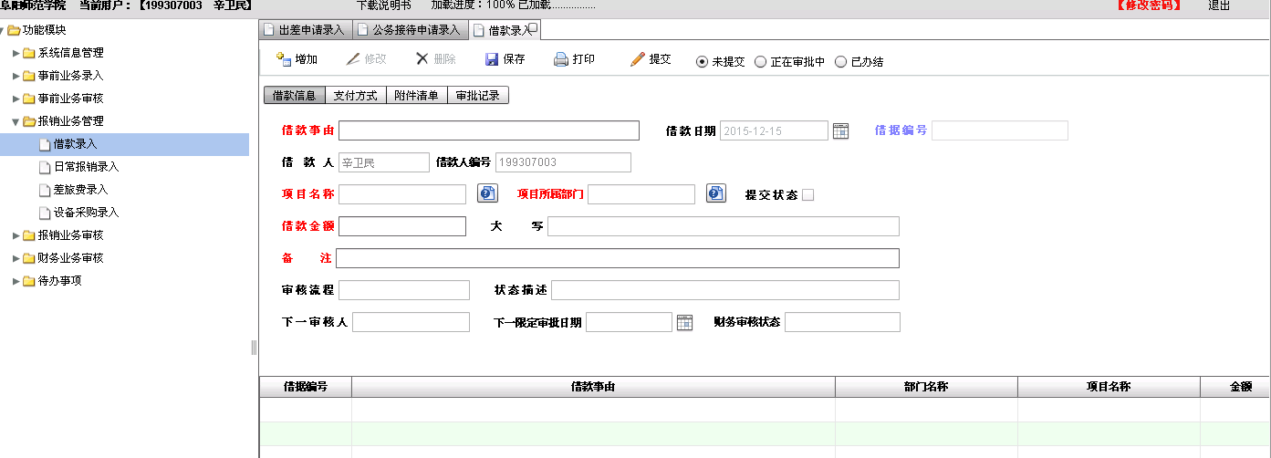

a、先选择部门及项目名称，再输入借款事由、借款金额、支付方式等。
b、输入完上面a步骤中的数据后，点击保存即可将当前输入单据保存下来
c、如需要修改，在未提交的界面中选择要修改的单据，修改正确后保存即可。
d、完上述步骤，如有相关附件上传，在单据保存后上传附件。
e、当输入单据正确后，点击提交，此单据将不能进行修改，并将此单据提交至相关领导进行审批，并发送相关信息短信。
2、日常报销：日常报销业务操作方法为点击“报销业务管理”菜单下面的“日常报销录入”按钮，如下图

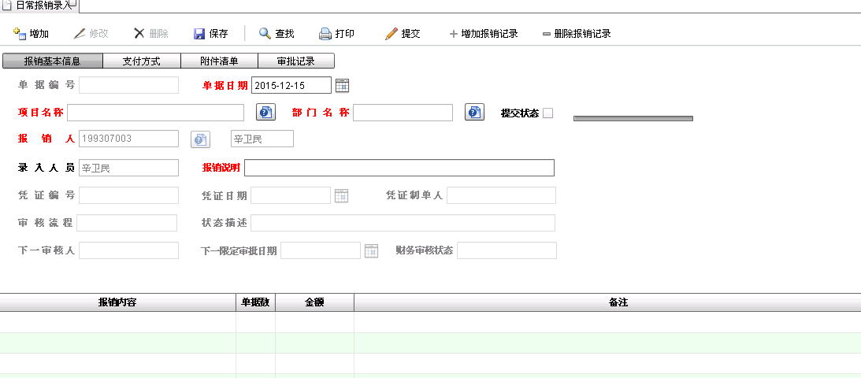

在上图中按钮功能简介为：
a增加：增加一个新的单据；
b修改：修改选中的单据（未提交审核的）；
c删除：删除当前单据
d增加报销记录：在当前单据填写报销内容；
e删除报销记录：在当前单据删除分录；
f保存：即保存当前单据；
g查找：查找保存过的单据，分为未提交、正在审核与已办结；
h打印：打印当前单据；
i提交：将当前单据提交至领导审核（提交后单据将不能修改，并发送短信给领导）
以报销办公费为例，具体流程如下：
a、选择部门及项目，如下图

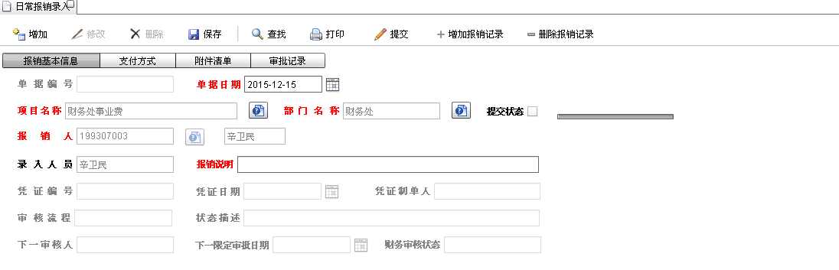

在上图中如果选择的项目没有项目可选，那么说明报销人没有使用这个项目的权限，可通知相关领导进行项目授权操作
b、点击“增加报销记录”按钮，进行报业业务经济科目的选择如下图
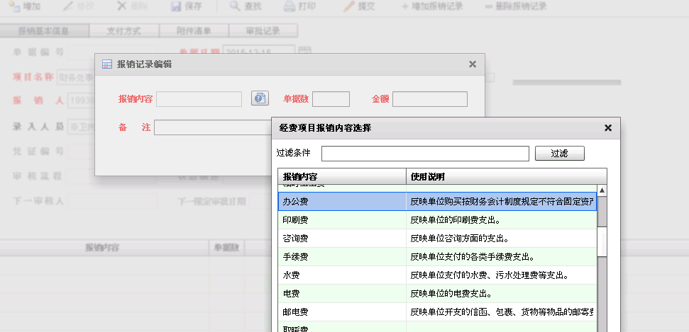

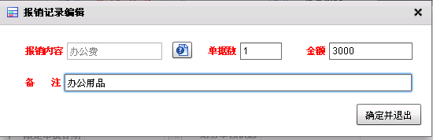

C、完成上述步骤，点“确定并退出”如下图，在图中输入报销说明即此次报销的内容。
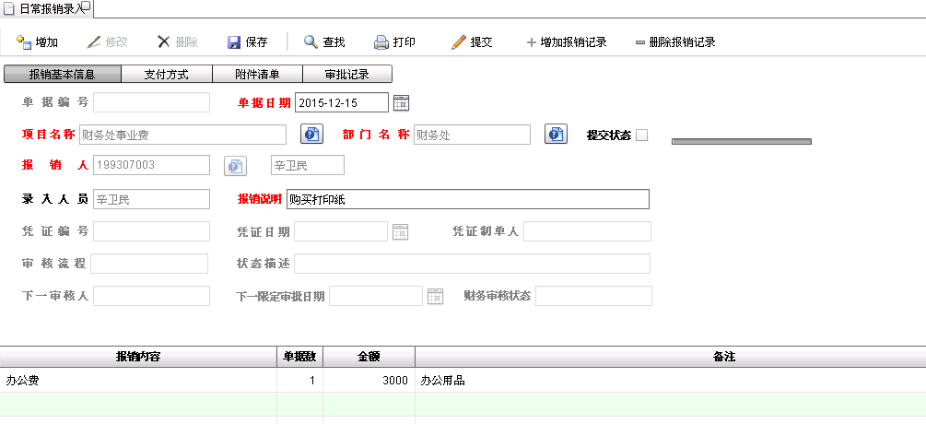

d、在上图中点击支付方式进行支付录入，如下图

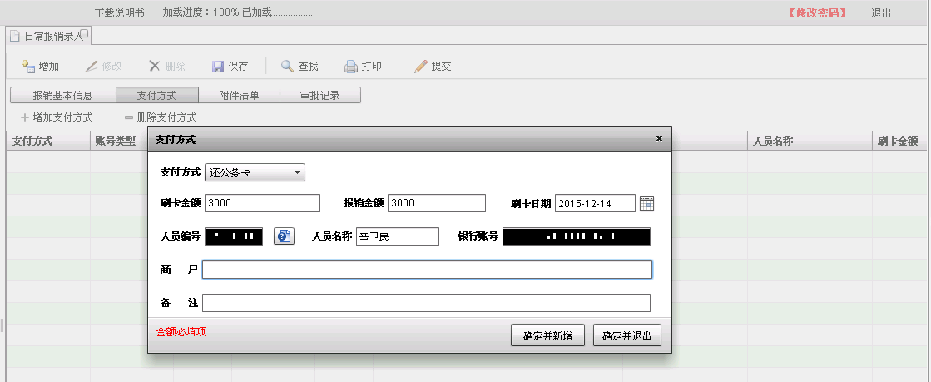

在上图中根据实际情况录入支付方式
e、以上操作步骤完成后，点击保存，对主单据进行保存并打印单据
f、点击提交按钮送至财务处审核。

3、差旅费业务：点击“报销业务管理”菜单下面的“差旅费录入”如下图
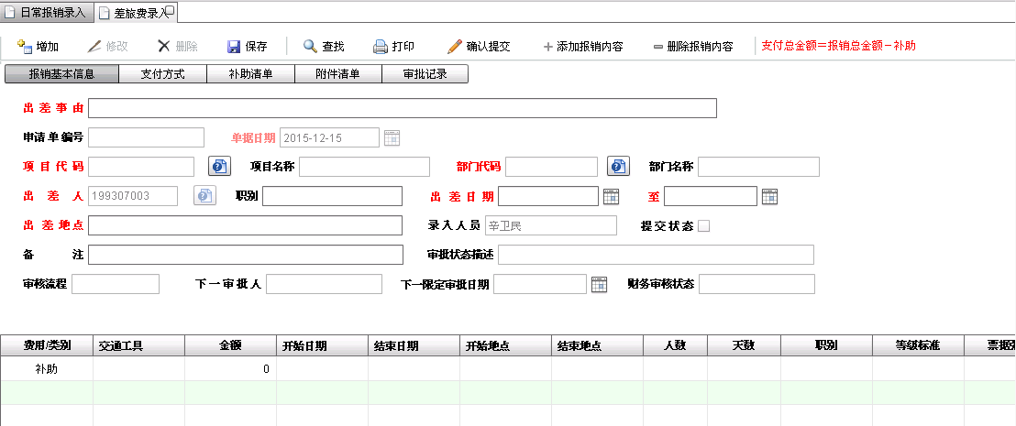

在上图中按钮功能简介为：
a、增加：增加一个新的单据；
b、修改：修改选中的单据（未提交审核的）；
c、删除：删除当前单据
d、保存：即保存当前单据；
e、查找：查找保存过的单据，分为未提交、正在审核与已办结；
f、打印：打印当前单据；
g、确认提交：将当前单据提交至财务审核（提交后单据将不能修改）
h、添加报销内容：即增加报销内容
i、删除报销内容：即删除报销内容
j、支付方式：如入本次报销涉及到的支付，如公务卡等。现金支出的交通费等因需打卡支付，一律选择“个人银行”
k、补助清单：录入自己或同行人员的补助
l、附件清单：录入相关附件，需图片格式（后期建设）

按照图中所票根据实际情况填写内容，保存完毕后点击“确认提交”即可将此录入好的单据提交给财务审核。

特别说明：
1、软件界面中的红字部分的项目是必填项，请按要求尽量填写完整准确。现金支出和补助费，将直接转入个人工资账户。
2、财务处将根据工作人员工作任务情况，每天安排固定数量的接单数量，请关注网报平台界面右上方“今日接单总数”等字样后数字提示。

